90 |  |  | 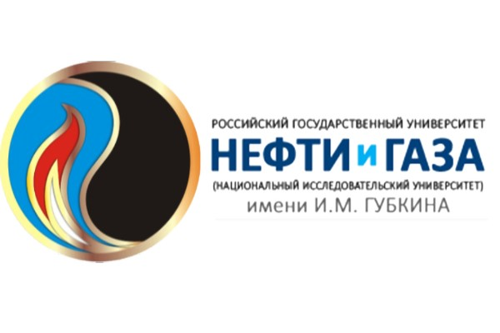
ФЕДЕРАЛЬНОЕ ГОСУДАРСТВЕННОЕ БЮДЖЕТНОЕ ОБРАЗОВАТЕЛЬНОЕ УЧРЕЖДЕНИЕ ВЫСШЕГО ОБРАЗОВАНИЯ «МОСКОВСКИЙ ГОСУДАРСТВЕННЫЙ ТЕХНОЛОГИЧЕСКИЙ УНИВЕРСИТЕТ «СТАНКИН»

УВАЖАЕМЫЕ КОЛЛЕГИ!
Приглашаем Вас принять участие в VI Международном научном Форуме профессорско-преподавательского состава и молодых ученых
«ЦИФРОВЫЕ ТЕХНОЛОГИИ: НАУКА, ОБРАЗОВАНИЕ, ИННОВАЦИИ»

Организаторами и партнерами мероприятия выступили:
- МГТУ «СТАНКИН»;
- Московский государственный университет имени М.В. Ломоносова;
- Московский политехнический университет;
- Российский государственный университет нефти и газа (НИУ) имени И.М. Губкина;
- Севастопольский государственный университет;
- Крымский федеральный университет им. В.И. Вернадского;
- Университет «ТУРАН-АСТАНА».

В рамках работы форума в г. Севастополе состоится:
III-я МЕЖДУНАРОДНАЯ НАУЧНО-ТЕХНИЧЕСКАЯ КОНФЕРЕНЦИЯ
«ИНФОКОММУНИКАЦИОННЫЕ ТЕХНОЛОГИИ И СРЕДСТВА ОБЕСПЕЧЕНИЯ БЕЗОПАСНОСТИ»
Место проведения: Севастопольский государственный университет (15-16 ноября 2023 г.), Россия, г. Севастополь, ул. Университетская, 33, начало заседаний 11:00.

Секции:
- Инфокоммуникационные и радиоэлектронные технологии, аудитория В-412, 15.11.2023;
- Методы и средства обеспечения безопасности объектов и информации, аудитория В-410, 16.11.2023.

Форма участия: очная, дистанционная.
Ссылки для подключения будут высланы участникам конференции 14 ноября 2023 г.

Сайт конференции http://rt-sevastopol.ru/students/itsob/
Пример оформления материалов http://rt-sevastopol.ru/itsob2023/2023primer.docx

Информация о программе повышения квалификации «Цифровые технологии: наука, образование, инновации», 32 часа http://rt-sevastopol.ru/itsob2023/2023kpk.pdf
Заявление для программы http://rt-sevastopol.ru/itsob2023/2023zaaivlenie.docx

ДЛЯ УЧАСТИЯ В РАБОТЕ ФОРУМА ПРИГЛАШАЮТСЯ
- специалисты научных учреждений и организаций;
- сотрудники промышленных предприятий, научно-исследовательских институтов;
- преподаватели и научные сотрудники вузов;
- школьники, студенты, аспиранты и молодые ученые.
ДИПЛОМЫ, СЕРТИФИКАТЫ
- лучшие доклады участников, в том числе студентов, аспирантов, молодых ученых, будут отмечены дипломами организационного комитета и рекомендованы к публикации в журналах, обеспечивающих информационную поддержку Форума;
- очные участники, получают сертификаты участника Форума.

ПОРЯДОК ПРЕДСТАВЛЕНИЯ ЗАЯВОК И МАТЕРИАЛОВ

Участникам конференции (Форума) необходимо:
- отправить заявку на электронный адрес Александра Дмитриевича Ночовного adnochovniy@sevsu.ru (форма заявки в приложении 1) в срок до 10 ноября 2023 г.
- отправить файл доклада (статьи) по адресу adnochovniy@sevsu.ru в срок до 30 ноября 2023 г.

В теме электронных писем просьба указывать «Форум 2023 - заявка» или «Форум 2023 - доклад (статья)».

Представление статьи на рассмотрение подразумевает, что она содержит полученные автором новые научные результаты, которые ранее нигде не публиковались.
Заявку и тезисы докладов (статьи), оформленные с соблюдением следующих требований:
- объем: не более 5 страниц машинописного текста (формат А4), включая библиографию таблицы и рисунки;
- текстовый редактор: Word 2007/2010/2016 и др;
- поля: верхнее, нижнее, левое, правое – 2,0 см;
- тип шрифта: Times New Roman, размер – 14 pt;
− межстрочный интервал – полуторный, выравнивание по ширине страницы;
- абзацы 1,25 см;
- название доклада – заглавными буквами, шрифт полужирный с выравниванием по центру;
- фамилия и инициалы автора – с выравниванием по правому краю;
- фамилия, инициалы, ученая степень, научное звание научного руководителя – выравнивание по правому краю;
− название кафедры (лаборатории), где выполнялось исследование – курсивом, с выравниванием по правому краю;
- название работы и фамилия автора разделяются пустой строкой; рядом с фамилией автора указывается его статус, также статус соавтора и отдельно указывается научный руководитель, его ученое звание и научная степень;
- Различные символы, подписи, шкалы и т.п. на рисунках должны быть удобны для чтения и пропорциональны размеру рисунка, иллюстрации должны быть черно-белые;
- тезисы должны содержать следующую информацию:
Аннотацию, ключевые слова, введение (цель исследования и краткий литературный обзор), методы (краткая информация о методах исследования и обработке собранных данных), результаты (текст, иллюстрации, таблицы), обсуждение, выводы, библиография.
В случае представления материала с нарушениями настоящих требований статьи могут быть отклонены от публикации в сборнике без дополнительных предупреждений.
Для оформления материалов возможно использовать шаблон с примером оформления материалов.

Приложение 1

ФОРМА ЗАЯВКИ
на участие в III-й Международная научно-техническая конференция
«ИНФОКОММУНИКАЦИОННЫЕ ТЕХНОЛОГИИ И СРЕДСТВА ОБЕСПЕЧЕНИЯ БЕЗОПАСНОСТИ»
(в VI Международного научного Форума профессорско-преподавательского состава и молодых ученых «Цифровые технологии: наука, образование, инновации»)
1. Фамилия, имя, отчество автора 1 полностью
Должность (для студентов: институт, группа)
Ученая степень, ученое звание
E-mail
Телефон
2. Фамилия, имя, отчество автора 2 полностью
Должность (для студентов: институт, группа)
Ученая степень, ученое звание
E-mail
Телефон
… для других соавторов …
3. Фамилия, имя, отчество научного руководителя
Должность, институт (факультет, кафедра)
Ученая степень, ученое звание
E-mail
Телефон
4. Организация
5. Адрес (страна, индекс, город, улица)
8. Название статьи
9. Название секции *
10. Форма доклада (пленарный, секционный доклад)
11. Форма участия (очная/заочная)

* Названия секций:
«Инфокоммуникационные и радиоэлектронные технологии»
«Методы и средства обеспечения безопасности объектов и информации»

